ESCOLA ________________________________________________________

DATA_______DE____________________ DE _________.

ALUNO(A) : ___________________________________________

PROFESSORA:_____________________ANO:____ TURMA:____

GÊNERO TEXTUAL CONVITE- PRODUÇÃO DE TEXTOS

CHÁ DA TARDE NO JARDIM ENCANTADO

QUERIDO(A) ALUNO,

É COM ALEGRIA QUE CONVIDO VOCÊ PARA UM CHÁ DA TARDE ESPECIAL EM MEU JARDIM.

DATA: SÁBADO, 15 DE ABRIL

HORÁRIO: DAS 16H00 ÀS 18H00

LOCAL: RUA DAS MARGARIDAS, ESQUINA COM A RUA DAS AZALEIAS EM FRENTE Á RUA DOS LÍRIOS.

AGUARDAMOS ANSIOSOS PARA COMPARTILHAR ESTE MOMENTO ACONCHEGANTE COM VOCÊ!

COM CARINHO,

FLORIMALDA

1. QUEM ENVIOU O CONVITE?

R-____________________________________________________

1. QUEM VAI RECEBER O CONVITE?

R-____________________________________________________

1. Imagem de desenho animado

   Descrição gerada automaticamente com confiança médiaQUAL HORÁRIO DO CHÁ?

R___________________________________________________

ESCOLA ________________________________________________________

DATA_______DE____________________ DE _________.

ALUNO(A) : ___________________________________________

PROFESSORA:_____________________ANO:____ TURMA:____

GÊNERO TEXTUAL - AVISOS - PRODUÇÃO DE TEXTOS

UM AVISO TEM COMO PRINCIPAL OBJETIVO COMUNICAR INFORMAÇÕES IMPORTANTES DE MANEIRA CLARA, DIRETA E ACESSÍVEL. ELE VISA ALERTAR, INFORMAR, ORIENTAR OU NOTIFICAR UM PÚBLICO ESPECÍFICO SOBRE ALGO RELEVANTE.

AVISO: "ATENÇÃO ALUNOS! O PÁTIO ESTARÁ TEMPORARIAMENTE FECHADO AMANHÃ DEVIDO A OBRAS DE MANUTENÇÃO. PEDIMOS DESCULPAS PELO INCONVENIENTE.

GRATA PELA COMPREENSÃO,

A DIREÇÃO DA ESCOLA

1. PARA QUEM É O AVISO?

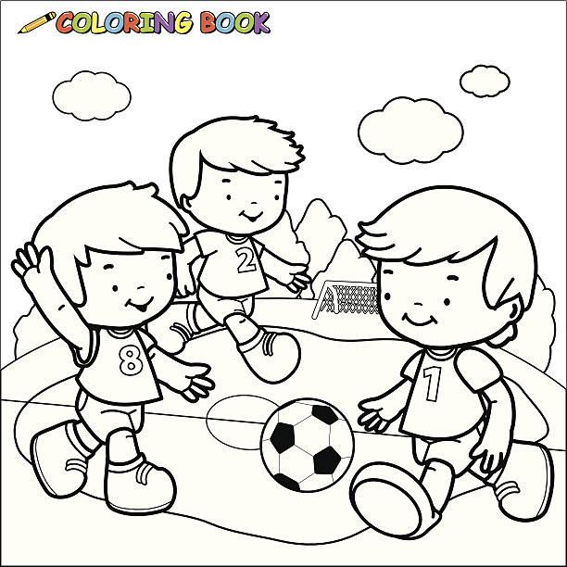R-_______________________________________________________________

1. QUEM ENVIOU O AVISO?

R-________________________________________________________________

1. O QUE ESTARÁ FECHADO?

R________________________________________________________________

ESCOLA ________________________________________________________

DATA_______DE____________________ DE _________.

ALUNO(A) : ___________________________________________

PROFESSORA:_____________________ANO:____ TURMA:____

GÊNERO TEXTUAL - AVISOS - PRODUÇÃO DE TEXTOS

UMA RECEITA TEM COMO PRINCIPAL OBJETIVO FORNECER INSTRUÇÕES DETALHADAS PARA A PREPARAÇÃO DE UM PRATO OU BEBIDA ESPECÍFICOS. ELA VISA ORIENTAR O COZINHEIRO, A CRIAR UMA REFEIÇÃO DELICIOSA E BEM-SUCEDIDA.

RECEITA DE GELATINA COLORIDA

INGREDIENTES:

2 CAIXAS DE GELATINA DE SABORES VARIADOS

1 LATA DE LEITE CONDENSADO

1 PACOTE DE GELATINA SEM SABOR

ÁGUA FERVENTE E ÁGUA GELADA CONFORME INSTRUÇÕES DAS GELATINAS

MODO DE PREPARO:

PREPARE CADA SABOR DE GELATINA SEPARADAMENTE, SEGUINDO AS INSTRUÇÕES DA EMBALAGEM.DISSOLVA A GELATINA SEM SABOR, ATÉ FORMAR UM CREME.

LEVE A GELATINA À GELADEIRA PARA ENDURECER.

CORTE AS GELATINAS COLORIDAS EM CUBOS. EM UMA TIGELA, MISTURE O LEITE CONDENSADO COM A GELATINA INCOLOR DISSOLVIDA.

LEVE À GELADEIRA POR ALGUMAS HORAS, OU ATÉ QUE A GELATINA ESTEJA COMPLETAMENTE FIRME. SIRVA Á VONTADE.

1. QUAL GÊNERO ESTUDADO?

R__________________________________________________________

1. QUAL A RECEITA UTILIZADA?

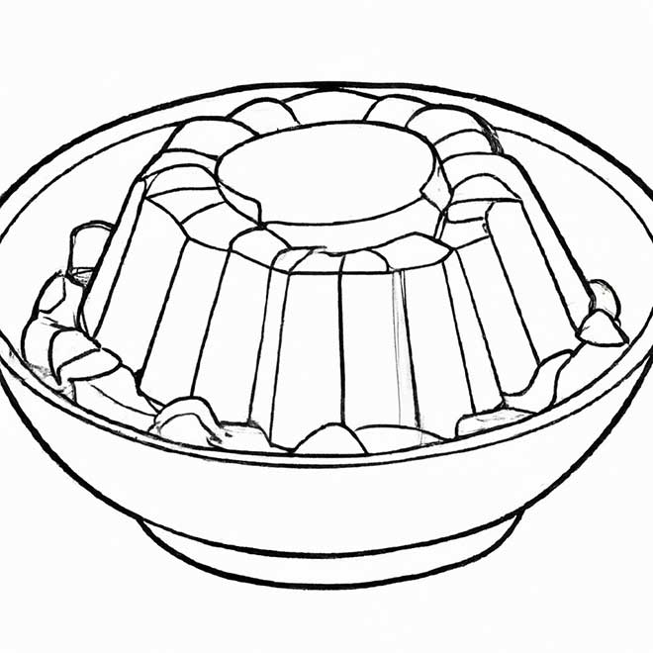R-_________________________________________________________

1. QUAIS OS PASSOS DE UMA RECEITA?

R-_________________________________________________________

ESCOLA ________________________________________________________

DATA_______DE____________________ DE _________.

ALUNO(A) : ___________________________________________

PROFESSORA:_____________________ANO:____ TURMA:____

PARA QUE SERVE UMA LISTA?

A LISTA, É UMA FORMA PODEROSA DE ORGANIZAR INFORMAÇÕES. TRATA-SE DE UMA SEQUÊNCIA ORDENADA DE ITENS OU PALAVRAS. TEM O PROPÓSITO DE FACILITAR A COMPREENSÃO, E A REALIZAÇÃO DE TAREFAS.

AGORA QUE VOCÊ JÁ SABE PARA QUE SERVE UMA LISTA, VAMOS ESCREVER OS NOMES DAS GRAVURAS EM ORDEM ALFABÉTICA:

|  |
| --- |
|  |
|  |
|  |
|  |
|  |
|  |
|  |
|  |
|  |

ESCOLA ________________________________________________________

DATA_______DE____________________ DE _________.

ALUNO(A) : ___________________________________________

PROFESSORA:_____________________ANO:____ TURMA:____

ESTE GÊNERO TEXTUAL, É DO NOSSO COTIDIANO, ELE TEM PROXIMIDADE PESSOAL, ENTRE REMETENTE E DESTINATÁRIO, ELE TRANSMITE INFORMAÇÕES DE MANEIRA DIRETA. O BILHETE É IDEAL PARA MENSAGENS URGENTES E RÁPIDAS É FÁCIL DE ENTENDER AS INSTRUÇÕES DEIXADA NELE. SÃO ASSINADOS PELO AUTOR, POSSUEM DATA EM QUE FORAM ESCRITOS A DESTINATÁRIOS.

MARIA,

VOU NA PADARIA COMPRAR PÃO, LEITE E OVOS.

JÁ ESTOU VOLTANDO!

BEIJOS, MAMÃE!

30/1/2024

1. QUAL O GÊNERO TEXTUAL?

R-____________________________________________________

1. QUEM ESCREVEU O BILHETE?

R-____________________________________________________

1. PARA QUEM ERA O BILHETE?

R-____________________________________________________

ESCOLA ________________________________________________________

DATA_______DE____________________ DE _________.

ALUNO(A) : ___________________________________________

PROFESSORA:_____________________ANO:____ TURMA:____

GÊNERO TEXTUAL - QUADRAS - PRODUÇÃO DE TEXTOS

O GÊNERO TEXTUAL "QUADRA" É UM TIPO DE POESIA, CARACTERIZADO POR TER QUATRO VERSOS. CADA VERSO, CHAMADO DE ESTROFE, GERALMENTE ELE RIMA COM OS OUTROS VERSOS DA QUADRA. O OBJETIVO DESSE GÊNERO É EXPRESSAR DE FORMA CONCISA E MUITAS VEZES HUMORÍSTICA UMA IDEIA, SENTIMENTO OU SITUAÇÃO. RITMO E RIMA FAZEM PARTE DESSE GÊNERO. ELE É DA CULTURA POPULAR E TAMBÉM TRÁS ENTRETENIMENTO.

QUADRA- O LIVRO

1. NO LIVRO COLORIDO, A VIAJAR,
2. PALAVRAS DANÇAM, A ENCANTAR.
3. NA ESCOLA A BRILHAR, A ESTUDAR,
4. SABEDORIA NO AR A PAIRAR.
5. VAMOS ESCREVER TODAS AS PALAVRAS QUE RIMAM:

R- ________________________________________________________

__________________________________________________________

ESCOLA ________________________________________________________

DATA_______DE____________________ DE _________.

ALUNO(A) : ___________________________________________

PROFESSORA:_____________________ANO:____ TURMA:____

GÊNERO TEXTUAL - PARLENDAS- PRODUÇÃO DE TEXTOS

O OBJETIVO DA PARLENDA É PROMOVER A LUDICIDADE, ESTIMULAR A LINGUAGEM ORAL E CONTRIBUIR PARA O DESENVOLVIMENTO COGNITIVO E SOCIAL DAS CRIANÇAS. AS PARLENDAS SÃO VERSOS CURTOS, MUITAS VEZES RIMADOS E COM RITMO MARCADO, QUE SÃO RECITADOS DE FORMA REPETITIVA. AUXILIANDO NO DESENVOLVIMENTO DA LINGUAGEM ORAL, ESTÍMULO À MEMÓRIA E INTRODUÇÃO À MUSICALIDADE DA LÍNGUA.

O CRAVO E A ROSA:

O CRAVO BRIGOU COM A ROSA,

DEBAIXO DE UMA SACADA.

O CRAVO SAIU FERIDO,

E A ROSA DESPEDAÇADA.

O CRAVO FICOU DOENTE,

A ROSA FOI VISITAR.

O CRAVO TEVE UM DESMAIO,

A ROSA PÔS-SE A CHORAR.

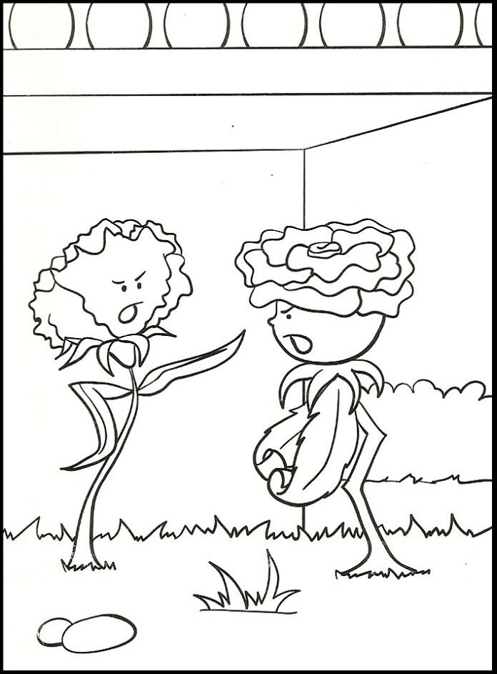

1. QUEM BRIGOU NA PARLENDA?

R- ____________________________________________________

1. ONDE OCORREU A BRIGA?

R-____________________________________________________

ESCOLA ________________________________________________________

DATA_______DE____________________ DE _________.

ALUNO(A) : ___________________________________________

PROFESSORA:_____________________ANO:____ TURMA:____

GÊNERO TEXTUAL - TRAVA-LÍNGUA- PRODUÇÃO DE TEXTOS

O TRAVA-LÍNGUA É UMA FORMA DE JOGO VERBAL. O OBJETIVO PRINCIPAL É DESAFIAR A PRONÚNCIA E A ARTICULAÇÃO DA FALA. PROPORCIONANDO DIVERSÃO E ESTIMULANDO A HABILIDADE LINGUÍSTICA. O TRAVA-LÍNGUA MUITAS VEZES APRESENTA SEQUÊNCIAS DE SONS DIFÍCEIS DE PRONUNCIAR RAPIDAMENTE.

TRAVA-LÍNGUA:

O RATO ROEU A ROUPA DO REI DE ROMA,

A RAINHA RIU DA ROUPA DO REI,

O RATO ROEU A ROUPA DE RODOVALHO,

O RATO A ROER ROÍA

O RATO RIA DA ROUPA ROÍDA DO REI

1. QUAL O GÊNERO ESTUDADO?

R- ___________________________________________________

1. QUEM ROEU A ROUPA DE RODOVALHO?

R- ________________________________

1. COMO FICOU A ROUPA DO REI?

R-___________________________________

1. DE QUEM A RAINHA RIU?

R-_________________________________

ESCOLA ________________________________________________________

DATA_______DE____________________ DE _________.

ALUNO(A) : ___________________________________________

PROFESSORA:_____________________ANO:____ TURMA:____

GÊNERO TEXTUAL - QUADRINHAS- PRODUÇÃO DE TEXTOS

AS QUADRINHAS, TAMBÉM É UMA FORMA DE POESIA, TÊM VÁRIOS OBJETIVOS, O DESENVOLVIMENTO DA LINGUAGEM POÉTICA DE MANEIRA SIMPLES E ACESSÍVEL, PERMITINDO QUE EXPERIMENTEM E COMPREENDAM ELEMENTOS COMO RITMO E RIMA. O ESTÍMULO À CRIATIVIDADE. AO CRIAR OU RECITAR QUADRINHAS, AS CRIANÇAS SÃO INCENTIVADAS A EXPRESSAR SUAS IDEIAS DE MANEIRA CRIATIVA, EXPLORANDO A LINGUAGEM DE UMA FORMA NÃO CONVENCIONAL. AS QUADRINHAS FAZEM PARTE DO FOLCLORE BRASILEIRO.

O PEIXE

O PEIXE NADA NA ÁGUA,

A ABELHA VOA NO AR.

NA ROÇA TEM GALINHA,

E NA SALA UM BOM SOFÁ.

1. ONDE O PEIXE NADA?

R-_____________________________________________

1. Forma, Círculo

   Descrição gerada automaticamenteONDE A ABELHA VOA?

R- ____________________________________________

1. O QUE TEM NA ROÇA?

R-____________________________________________